**实验2.3内核模块**

1、实验目的

模块是Linux系统的一种特有机制，可用以动态扩展操作系统内核功能。编写实现某些特定功能的模块，将其作为内核的一部分在管态下运行。本实验通过内核模块编程在/porc文件系统中实现系统时钟的读操作接口。

2、实验内容

设计并构建一个在/proc文件系统中的内核模块clock，支持read()操作，read()返回值为一字符串，其中包块一个空各分开的两个子串，为别代表xtime.tv_sec和xtime.tv_usec。

3、实验原理

Linux模块是一些可以作为独立程序来编译的函数和数据类型的集合。在装载这些模块式，将它的代码链接到内核中。Linux模块可以在内核启动时装载，也可以在内核运行的过程中装载。如果在模块装载之前就调用了动态模块的一个函数，那么这次调用将会失败。如果这个模块已被加载，那么内核就可以使用系统调用，并将其传递到模块中的相应函数。

4、实验步骤

（1）**编写内核模块**

文件中主要包含init_module()，cleanup_module()，proc_read_clock()三个函数。其中init_module()，cleanup_module()负责将模块从系统中加载或卸载，以及增加或删除模块在/proc中的入口。proc_read_clock()负责产生/proc/clock/my_clock被读时的动作。

**内核模块源代码proc_clock.c**

#include <linux/init.h>

#include <linux/kernel.h>

#include <linux/module.h>

#include <linux/proc_fs.h>

#include <linux/fs.h>

#include <linux/vmalloc.h>

#include <asm/uaccess.h>

#include <linux/seq_file.h>

//Prototypes

static int init_clock(void);

static void cleanup_clock(void);

static ssize_t proc_read_clock(struct file *file,char __user *pszPage,size_t size,loff_t *off);

//#define MODULE

#define MODULE_VERSION "1.0"

#define USER_ROOT_DIR "clock"

#define MODULE_NAME "my_clock"

//user defined directory

struct proc_dir_entry *my_clock_dir;

struct proc_dir_entry *my_clock_file;

static const struct file_operations my_clock_fops =

{

.owner = THIS_MODULE,

.read = proc_read_clock,

};

//Functions

static int init_clock(void)

{

//Create user root dir under /proc

printk("clock: init_module()\n");

my_clock_dir= proc_mkdir(USER_ROOT_DIR,NULL);

my_clock_file = proc_create(MODULE_NAME,0,my_clock_dir, &my_clock_fops);

printk(KERN_INFO"%s %s has initialized.\n",MODULE_NAME,MODULE_VERSION);

return 0;

}

static void cleanup_clock(void)

{

printk("clock: cleanup_module()\n");

remove_proc_entry(MODULE_NAME,my_clock_dir);

remove_proc_entry(USER_ROOT_DIR,NULL);

printk(KERN_INFO"%s %s has removed.\n",MODULE_NAME,MODULE_VERSION);

}

static ssize_t proc_read_clock(struct file *file,char __user *pszPage,size_t size,loff_t *off)

{

int len = 0;

struct timeval xtime;

do_gettimeofday(&xtime);

len = sprintf(pszPage,"%ld %ld\n",xtime.tv_sec,xtime.tv_usec);

printk("clock: read_func()\n");

if (len <= *off)

{

return 0;

}

len -= *off;

*off += len;

return len;

}

module_init(init_clock);

module_exit(cleanup_clock);

MODULE_DESCRIPTION("clock module for gettimeofday of proc.");

MODULE_LICENSE("GPL");

//EXPORT_NO_SYMBOLS;

（2）**编译内核模块Makefile文件**

Makefile文件

ifneq ($(KERNELRELEASE),)

#kbuild syntax.dependencyrelationshsip of files and target modules are listed here.

obj-m := proc_clock.o

else

PWD := $(shell pwd)

KVER := $(shell uname -r)

KDIR := /lib/modules/$(KVER)/build

all:

$(MAKE) -C $(KDIR) M=$(PWD) modules

clean:

rm -rf *.ko *.o *.mod.o *.mod.c *.symvers

endif

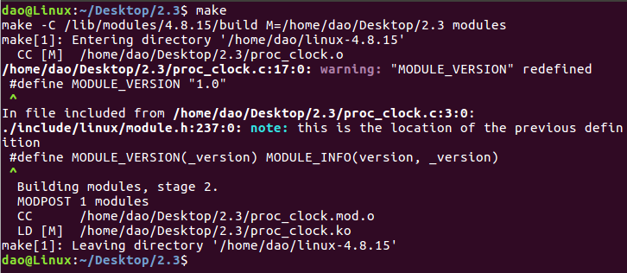

编译完成之后生成proc_clock.ko模块文件。

（4）**加载内核模块**

输入命令sudo -s转为root用户，在系统root用户下运行用户态模块命令装载内核模块

#insmod proc_clock.ko

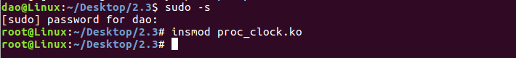

（5）**测试**

测试源代码gettime.c

#include <stdio.h>

#include <sys/time.h>

#include <fcntl.h>

int main(void)

{

struct timeval getSystemTime;

char procClockTime[256];

int infile,len;

gettimeofday(&getSystemTime,NULL);

infile = open("/proc/clock/my_clock",O_RDONLY);

if (infile < 0)

{

printf("error!");

return 0;

}

len = read(infile,procClockTime,256);

close(infile);

procClockTime[len] = '\0';

printf("SystemTime is %ld %ld\nProcClockTime is %s\n",getSystemTime.tv_sec ,getSystemTime.tv_usec,procClockTime);

sleep(1);

}

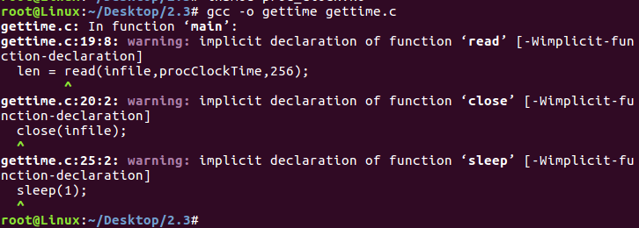

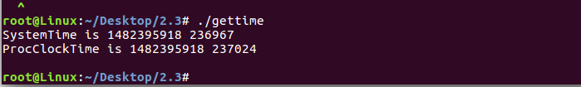

使用系统调用输出的时间与直接用gettimeofday()函数输出的时间大致相同

（6）**卸载内核模块**

在系统root用户下运行用户态模块命令卸载内核模块

#rmmod proc_clock.ko

E:\学习\作业\操作系统\课程实验\2.3\screencut\rmmod.png